Тема №6.
Биологически-активные добавки. Анализ ассортимента. Хранение. Реализация. Документы, подтверждающие качество.

- Определение и классификация биологически-активных добавок.

Биологически-активные добавки (БАД)- вещества природного происхождения. Их композиции, предназначенные для непосредственного приёма с пищей или введения в состав пищевых продуктов. Они используются как дополнительный источник пищевых и биологически активных веществ, для оптимизации различных видов обмена веществ, нормализации и/или улучшения функционального состояния органов и систем, снижения риска заболеваний, нормализации микрофлоры желудочно-кишечного тракта и в качестве энтеросорбентов.

Классификация:

- Нутрицевтики - это биологически активные добавки к пище, применяемые для коррекции химического состава пищи человека. Это такие добавки, которые входят в состав пищевых продуктов: белки, аминокислоты, жиры, углеводы, витамины, минеральные вещества, пищевые волокна. С помощью нутрицевтиков можно корректировать рацион, оздоровить организм, предупредить развитие заболевания.
Их подразделяют на несколько подгрупп:

- нутрицевтики для функционального питания (индивидуальное, лечебное);
- нутрицевтики, используемые для восполнения дефицита незаменимых пищевых веществ, повышения неспецифической резистентности организма к действию неблагоприятных факторов окружающей среды и повышения уровня иммунитета;
- нутрицевтики, действие которых направлено на изменение обмена веществ, связывание и выведение ксенобиотиков.

- Парафармацевтики (биорегуляторы) - это биологически активные добавки к пище, регулирующие процессы жизнедеятельности. Они оказывают стимулирующее или регулирующее воздействие на работу определенных органов и систем организма. Парафармацевтики содержат биологически активные вещества (витамины, аминокислоты, микроэлементы и др.), лекарственные растения, продукты пчеловодства, экстракты из органов и тканей животных и др. Эти продукты близки к лекарственным средствам. Провести четкую границу между действием нутрицевтиков и парафармацевтиков сложно. В отличие от действия нутрицевтиков, воздействие биорегуляторов является более мощным и более узконаправленным. Парафармацевтики подразделяются на следующие подгруппы:

- БАДы, содержащие продукты растительного происхождения;
- БАДы, содержащие продукты животного происхождения;
- БАДы, содержащие продукты пчеловодства;
- БАДы, содержащие продукты синтеза.

- Эубиотики (пробиотики) - это биологически активные добавки к пище, в состав которых входят живые микроорганизмы и (или) их метаболиты, оказывающие нормализующее воздействие на состав и биологическую активность микрофлоры пищеварительного тракта. Применяются эти биологически активные добавки в основном для терапии и профилактики дисбактериозов.

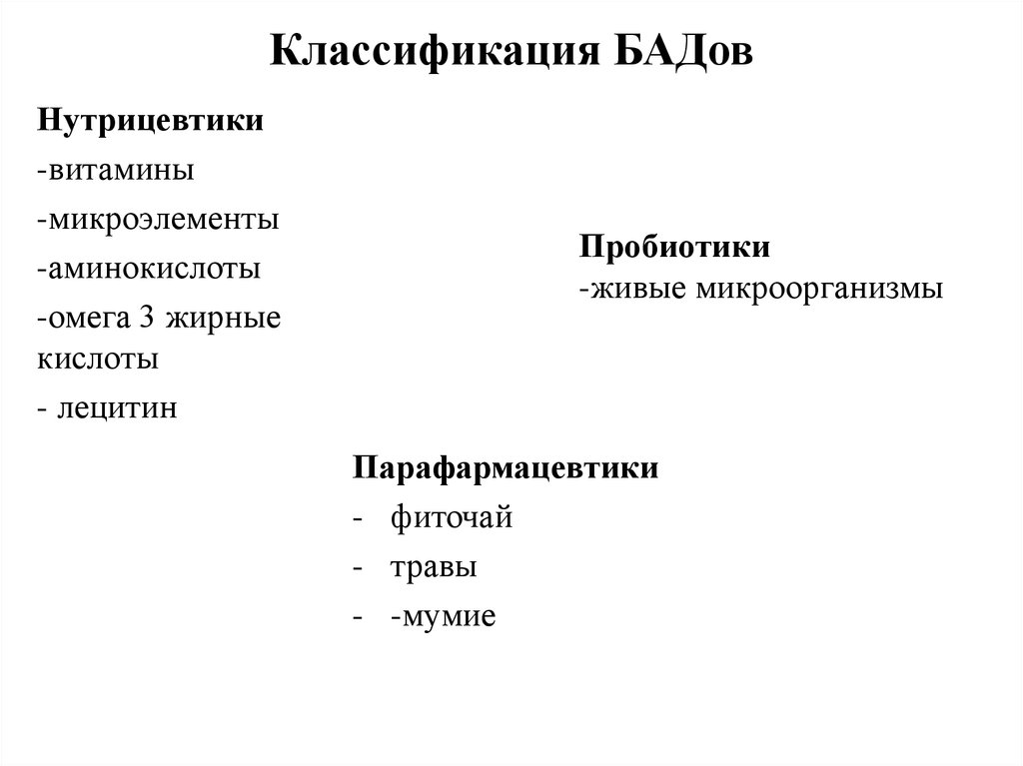

- Анализ ассортимента.

Показатели. | Глицин Форте | Атероклефит-био | Цинк+витамин С
Форма выпуска. | Таблетки для рассасывания | Капсулы | Таблетки
МНН. | Глицин | экстракт диоскореи; экстракт клевера, аскорбиновая кислота; экстракт цветков и листьев боярышника; никотиновая кислота рутин | Цинк+витамин С
Дозировка. | 300 мг: 20 и 60 шт. | 250 мг: 30 и 60 шт. | 50 шт.
Группа препарата. | Биологически активные добавки к пище | БАД для поддержания функций сердечно-сосудистой системы | Биологически активные добавки к пище
Показания к применению. | В качестве биологически активной добавки к пище - источника глицина, инулина, дополнительного источника витаминов С, В1, В6, В12. | Способствует снижению уровня холестерина, нормолизации липидного обмена и улучшению функционального состояния сердечно-сосудистой системы. | Способствует укреплению иммунитета; поддерживает здоровье кожи и волос
Побочное действие. | Аллергические реакции | - | -
Противопоказания к применению. | Индивидуальная непереносимость компонентов, беременность, лактация | При травмах и болезнях головного мозга. При различных болезнях почек. Индивидуальная непереносимость компонентов, беременность, лактация | Индивидуальная непереносимость компонентов, беременность, лактация
Способ применения. | Взрослым по 1 таблетке 2 раза в день. Таблетку держать во рту до полного рассасывания. Продолжительность приема - не менее 1 месяца. | Взрослым по 1 капсуле 2 раза в день во время еды. Продолжительность приема - 1 месяц. Прием рекомендуется повторять 3–4 раза в год. | Взрослым и детям старше 14 лет по 1 таблетке в день во время еды. Продолжительность приема - не менее 1 месяца.
Отпуск из аптек. | Отпускается без рецепта. | Отпускается без рецепта | Отпускается без рецепта
Срок годности. | 3 года. | 3 года. | 3 года.

- Требования к упаковке и маркировке БАД утверждены Постановлением Главного государственного санитарного врача РФ от 17.04.2003 № 50 Санитарно-эпидемиологические правила и нормативы "Гигиенические требования к организации производства и оборота биологически активных добавок к пище (БАД)" СанПиН 2.3.2.1290-03.

Упаковка БАД должна обеспечивать сохранность и обеспечивать качество БАД на всех этапах оборота.
При упаковке БАД должны использоваться материалы, разрешенные для использования в установленном порядке для контакта с пищевыми продуктами или лекарственными средствами.
Требования к информации, нанесенной на этикетку БАД, устанавливаются в соответствии с действующими законодательными и нормативными документами, регламентирующими вынесение на этикетку информации для потребителя.
Требования к маркировке БАД
1. наименования БАД, и в частности:
товарный знак изготовителя (при наличии);
обозначения нормативной или технической документации, обязательным требованиям которых должны соответствовать БАД (для БАД отечественного производства и стран СНГ);
состав БАД с указанием ингредиентного состава в порядке, соответствующем их убыванию в весовом или процентном выражении;
сведения об основных потребительских свойствах БАД;
сведения о весе или объеме БАД в единице потребительской упаковки и весе или объеме единицы продукта;
сведения о противопоказаниях для применения при отдельных видах заболеваний;
указание, что БАД не является лекарством;
дата изготовления, гарантийный срок годности или дата конечного срока реализации продукции;
условия хранения;
информация о государственной регистрации БАД с указанием номера и даты;
место нахождения, наименование изготовителя (продавца) и место нахождения и телефон организации, уполномоченной изготовителем (продавцом) на принятие претензий от потребителей.
2. Информация, предусмотренная настоящей статьей, доводится до сведения потребителей в любой доступной для прочтения потребителем форме.
3. Использование термина "экологически чистый продукт" в названии и при нанесении информации на этикетку БАД, а также использование иных терминов, не имеющих законодательного и научного обоснования, не допускается.

- Правила хранения.

Организации, занимающиеся хранением БАД, должны быть оснащены в зависимости от ассортимента:
- стеллажами, поддонами, подтоварниками, шкафами для хранения БАД;
- холодильными камерами (шкафами) для хранения термолабильных БАД;
- средствами механизации для погрузочно-разгрузочных работ (при необходимости);
- приборами для регистрации параметров воздуха (термометры, психрометры, гигрометры).
Термометры, гигрометры или психрометры размещаются вдали от нагревательных приборов, на высоте 1,5 - 1,7 м от пола и на расстоянии не менее 3 м от двери. Показатели этих приборов ежедневно регистрируются в специальном журнале. Контролирующие приборы должны проходить метрологическую поверку в установленные сроки.
Каждое наименование и каждая партия (серия) БАД хранятся на отдельных поддонах.
На стеллажах, шкафах, полках прикрепляется стеллажная карта с указанием наименования БАД, партии (серии), срока годности, количества единиц хранения.
БАД следует хранить с учетом их физико-химических свойств, при условиях, указанных предприятием-производителем БАД, соблюдая режимы температуры, влажности и освещенности.
В случае, если при хранении, транспортировке БАД допущено нарушение, приведшее к утрате БАД соответствующего качества и приобретению ими опасных свойств, граждане, индивидуальные предприниматели и юридические лица, участвующие в обороте БАД, обязаны информировать об этом владельцев и получателей БАД. Такие БАД не подлежат хранению и реализации, направляются на экспертизу.

- Требования к реализации БАД.

Розничная торговля БАД осуществляется через аптечные учреждения (аптеки, аптечные магазины, аптечные киоски и другие), специализированные магазины по продаже диетических продуктов, продовольственные магазины (специальные отделы, секции, киоски).
- При размещении и устройстве помещений для реализации БАД следует руководствоваться требованиями действующих санитарных правил и других нормативных документов для аптечных учреждений и организаций торговли.
- Реализуемые БАД должны соответствовать требованиям, установленным нормативной и технической документацией.
- Розничная продажа БАД осуществляется только в потребительской упаковке.
- Маркировочный ярлык каждого тарного места с указанием срока годности, вида продукции следует сохранять до окончания реализации продукта.
- Не допускается реализация БАД:
- не прошедших государственной регистрации;
- без удостоверения о качестве и безопасности;
- не соответствующих санитарным правилам и нормам;
- с истекшим сроком годности;
- при отсутствии надлежащих условий реализации;
- без этикетки, а также в случае, когда информация на этикетке не соответствует согласованной при государственной регистрации;
- при отсутствии на этикетке информации, наносимой в соответствии с требованиями действующего законодательства. Решение об утилизации или уничтожении принимаются в соответствии с Положением о проведении экспертизы некачественных и опасных продовольственного сырья и пищевых продуктов, их использования или уничтожения, утвержденным Постановлением Правительства Российской Федерации.
- Изъятая продукция до ее использования, утилизации или уничтожения подлежит хранению в отдельном помещении (шкафу), на особом учете, с точным указанием ее количества. Ответственность за сохранность этой продукции несет владелец.
- В случае окончания срока действия Регистрационного удостоверения допускается реализация БАД с не истекшим сроком годности при наличии документов подтверждающих дату выпуска в период действия Регистрационного удостоверения.

Оценка: ПРОСМОТРЕННО.

Тема №7.
Минеральные воды. Анализ ассортимента. Хранение. Реализация.

- Определение и классификация минеральных вод.

Минеральная вода - вода, содержащая в своем составе растворённые соли, микроэлементы, а также некоторые биологически активные компоненты.

Классификация:

По степени концентрации минеральных солей природную минеральную воду делятся:
- Столовая. Это натуральные минеральные воды с содержанием солей не больше 1 грамма на литр. Такая слабая минерализация позволяет употреблять столовую воду ежедневно, для обычного питья и утоления жажды. Минеральные столовые воды мягкие и приятные на вкус, без посторонних запахов и примесей.
- Лечебно-столовая. В таких водах может содержаться до 10 граммов солей на литр. Это многофункциональные минеральные воды, в зависимости от минерализации и ионного состава их можно употреблять как для лечения, так и для ежедневного нерегулярного питья.
- Лечебная. Это минеральная вода с самой большой минерализацией, в таких водах содержится более 10 грамм солей на литр. Также в лечебных водах может содержаться повышенное количество активных микроэлементов, например, йода, брома или бора. Такие воды может назначить только врач в зависимости от диагноза! Такие лечебные природные ресурсы широко применяют в санаторно-курортном лечении. Ни в коем случае нельзя употреблять лечебные воды без необходимости, так как подобное самолечение не принесет ожидаемого эффекта, а может даже существенно навредить здоровью.

По химическому составу:
- Гидрокарбонатные
- Хлоридные
- Сульфатные
- Железистые
- Комплексного состава

По степени минерализации минеральная вода делится на 4 вида:
- Слабоминерализованная: 1-2 г/л минеральных веществ.
- Малой минерализации: 2-5 г/л минеральных веществ.
- Средней минерализации: 5-15 г/л минеральных веществ.
- Высокой минерализации: 15-30 г/л минеральных веществ.

- Ассортимент минеральных вод:

- «Боржоми».

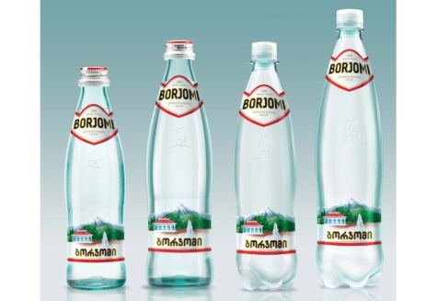

«Боржоми» вода минеральная природная питьевая лечебно-столовая гидрокарбонатная натриевая газированная.
Она содержит:
- кремний 10,0 мг;
- кальций 13,0 мг;
- магний 20-150 мг;
- калий 3,0 мг;
- натрий 200,0 мг;
- хлор 50,0 мг;
- алюминий 100,0 мг;
- серу 0,8 мг;
- стронций 480,0 мкг;
- бор 1200,0 мкг.

Оптимальная дозировка:
Для взрослых — по 150 мл трижды в день. При низкой кислотности желудка по 150 мл 1 раз в день.
Для детей — 4 мл на каждый килограмм веса от 2 до 3 в сутки.

Показания к применению:
- болезни пищевода;
- хронический гастрит с нормальной и повышенной секреторной функцией желудка;
- язвенная болезнь желудка и двенадцатиперстной кишки;
- болезни кишечника;
- болезни печени, жёлчного пузыря и желчевыводящих путей;
- болезни поджелудочной железы;
- нарушения органов пищеварения после оперативных вмешательств по поводу язвенной болезни желудка;
- болезни обмена веществ:
- сахарный диабет;
- болезни мочевыводящих путей.

Противопоказания:
Основные противопоказания Боржоми – болезни ЖКТ в фазе обострения. Других ограничений на употребление воды нет. Ее разрешается употреблять даже беременным и детям, но только в правильных дозах.

Вред Боржоми способна принести при бесконтрольном и неумеренном приеме. Не стоит забывать, что вода имеет щелочную реакцию, поэтому при длительном употреблении она начнет разъедать стенки желудка. Следствием этого могут стать язвы и гастриты.

Побочное действие:
-При обострениях гастрита, язвы, панкреатита и других болезней ЖКТ употреблять минералку не рекомендуется, так как она может вызвать ухудшение проблемы.
-Беременным много пить Боржоми нельзя. Так как в её составе много солей и минералов, они могут воздействовать на организм по-разному и стать причиной аллергии и других патологий.
-Маленьким деткам давать минеральную воду Боржоми можно, но после консультации врача. Напиток поможет избавиться от коликов, газиков и наладить стул малыша, но неизвестно, как детский организм воспримет такую воду. Поэтому самолечение в детском возрасте строго запрещено.
-Если пить минералку в огромных количествах, то появятся отёки, синяки и мешки под глазами. Тем более, что в составе много солей, которые задерживают вывод воды из организма.

Условия хранения:
Хранить в специальных проветриваемых, темных, складских помещениях, защищенных от попадания влаги, при температуре от 3°С до 30°С. Беречь от попадания прямых солнечных лучей.

Срок годности: 2 года.

Отпуск из аптек: без рецепта.

- «Ессентуки 17».
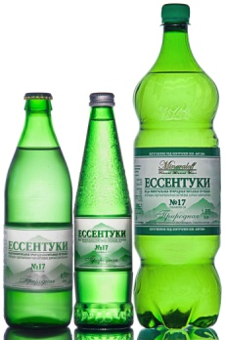

Лечебная минеральная вода «Ессентуки» – её применение в правильно подобранных объёмах помогает при заболеваниях пищеварительного тракта, щитовидной железы и серьёзных нарушениях гормонального фона. Несмотря на всю пользу минералки, чрезмерное употребление воды может нанести вред организму.

Она содержит:
- магний;
- кальций;
- калий и натрий;
- сульфат;
- гидрокарбонат;
- хлорид;
- углекислый растворенный газ;
- борная кислота;

Оптимальная дозировка:
Рекомендуется пить курсом от 4 до 6 недель для лечения болезней ЖКТ, которым характерна пониженная моторика. Употребление воды в теплом виде минимизирует слабительный эффект. Описание употребления — при гастрите следует выпивать 200 мл воды за 30 минут до приёма пищи, а при колите – в таком же объёме, но за 2 часа до еды.

Показания к применению:
- Сбои в солевом обмене
- Сахарный диабет
- Чрезмерное наличие лишнего веса
- Заболевания печени
- Панкреатит в хронической форме
- Заболевания желчевыводящих путей
- Хронический гастрит при повышенной кислотности
- Желудочная язва
- Мочекаменная болезнь
- Формы цистита и уретрита
- Пиелонефрит

Противопоказания:
- болезней пищеварительного тракта обострённой формы;
- нарушений моторной функциональности желудка;
- воспалений в кишечнике;
- печёночных колик;
- болезней жёлчного пузыря, а также в случае его удаления;
- гипертонической болезни;
- патологий сердца и сосудов;
- осложнённых инфекций;
- жёстких ограничений в объёмах потребляемой соли;
- полипов в желудке или кишечнике.
Побочное действие:
При употреблении в больших дозах- отёк.

Условия хранения:
Хранить при температуре от 2°С до 25°С. Не допускается хранить продукцию под воздействием прямого солнечного света.

Срок годности: 12 месяцев.

Отпуск из аптек: без рецепта.

- «Сулинка»

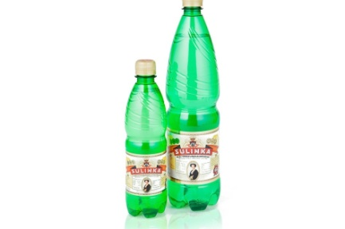
«Сулинка» - лечебно-столовая среднеминерализованная гидрокарбонатно-сульфатная магниево-натриевая природная питьевая минеральная вода.

Она содержит:
- Гидрокарбонат
- Сульфат
- Хлорид
- Иодид
- Фторид
- Кальций
- Магний
- Натрий
- Калий
- Литий
- Селен

Минеральная вода «Сулинка» является лечебно-столовой минеральной водой и как и другие лечебно-столовые минеральные воды не рекомендуется в качестве ежедневного питья в течение длительного времени. При лечебном или длительном приеме необходима консультация специалиста.

Показания к применению:
- хронические гастриты с нормальной и повышенной кислотностью
- язва желудка и двенадцатиперстной кишки, протекающая без осложнений
- хронические колиты и энтероколиты
- хронические заболевания печени и желчевыводящих путей
- хронические панкреатиты
- хронические заболевания мочевыводящих путей
- болезни обмена веществ: сахарный диабет, мочекислый диатез, ожирение, фосфатурия, оксалурия.

Противопоказания и побочное действие:
О противопоказаниях лучше проконсультироваться с лечащим врачом. В целом вода оказывает благоприятное воздействие на весь организм.

Условия хранения:
Хранить в сухом, защищенном от солнца помещении при температуре от +5 до +25С.
Срок годности: 12 месяцев.

Отпуск из аптек: без рецепта.

- Требования к маркировке минеральных вод.
Требования к маркировке минеральных вод Осуществляется согласно ГОСТ Р 54316-2011.
Маркировка минеральных вод.
- наименования продукта;
- указания степени насыщения двуокисью углерода - газированная или негазированная;
- наименования группы минеральной воды;
- номера скважины (скважин) и, при наличии, наименования месторождения (участка месторождения) или наименования источника;
- наименования и местонахождения (адреса) изготовителя и организации в Российской Федерации, уполномоченной изготовителем на принятие претензий от потребителей на ее территории (при наличии), ее телефона, а также, при наличии, факса, адреса электронной почты;
- объема, л;
- товарного знака изготовителя (при наличии);
- назначения воды (столовая, лечебная, лечебно-столовая);
- минерализации, г/л;
- условий хранения;
- даты розлива;
- срока годности;
- основного ионного состава и при наличии массовой концентрации биологически активных компонентов, мг/л;
- медицинских показаний по применению (для лечебных и лечебно-столовых вод) в соответствии с приложением В;
- обозначения документа, в соответствии с которым изготовлена минеральная вода;
- информации о подтверждении соответствия.

- Хранение.
Хранят минеральные воды, в соответствии с требованиями хранения, указанными на потребительской упаковке.
Оценка: ПРОСМОТРЕННО.

Тема №8.
Парфюмерно-косметические товары. Анализ ассортимента. Хранение. Реализация.

- Определение и классификация.

Парфюмерно-косметическая продукция – это вещества или смеси веществ, предназначенные для нанесения непосредственно на внешний покров человека (кожу, волосяной покров, ногти, губы и наружные половые органы) или на зубы и слизистую оболочку полости рта с единственной или главной целью их очищения, изменения их внешнего вида, придания приятного запаха, и/или коррекции запаха тела, и/или их защиты, и/или сохранения в хорошем состоянии, и/или ухода за ними.

Классификация:

Парфюмерные изделия выпускают различной консистенции:
- жидкие (спиртосодержащие и на основе масел);
- твердые (на основе восков и парфюмерных композиций);
- порошкообразные (в виде саше для отдушки белья).

Парфюмерно-косметические средства разделяются на следующие категории по назначению:
- Предназначенные для ухода за волосами (маски, шампуни, бальзамы, мусс, сыворотки);
- Предназначенные для лица и тела (крем, крем-молочко, крем для лица питательный, крем для кожи вокруг глаз омолаживающий, маски, патчи и т.п);
- Косметика декоративная (лак для ногтей укрепляющий, помада, бальзам для губ для сухой и чувствительной кожи).

По фирме-производителя (“Кристиан Диор”, “Ланком”, “Ив Роше” и т. д.)

- Требования к маркировке:

Правила маркировки парфюмерно-косметической продукции и оценки соответствия в соответствии с требованиями Технического регламента таможенного союза «О безопасности парфюмерно-косметической продукции» ( ТР ТС 009/2011)

Маркировка парфюмерно-косметической продукции должна содержать следующую информацию:

- наименование, название (при наличии) парфюмерно-косметической продукции;
- назначение парфюмерно-косметической продукции, если это не следует из наименования продукции;
- косметика, предназначенная для детей, должна иметь соответствующую информацию в маркировке;
- наименование изготовителя и его местонахождение (юридический адрес, включая страну);
- страна происхождения парфюмерно-косметической продукции (если страна, где расположено производство продукции, не совпадает с юридическим адресом изготовителя);
- наименование и местонахождения организации (юридический адрес), уполномоченной изготовителем на принятие претензий от потребителя (уполномоченный представитель изготовителя или импортер), если изготовитель не принимает претензии сам на территории государства - члена Таможенного Союза;
- номинальное количество (объем или масса) продукции в потребительской таре (для мыла твердого туалетного - номинальная масса куска на момент упаковки), за исключением парфюмерно-косметической продукции номинальной массой менее 5 г, или номинальным объемом менее 5 мл, или пробника парфюмерно-косметической продукции;
- цвет и/или тон (для декоративной косметики и окрашивающих средств);
- массовую долю фторида (%, или мг/кг, или ppm) для средств гигиены полости рта, содержащих соединения фтора;
- срок годности:
дата изготовления (месяц, год) и срок годности (месяцев, лет) или надпись "годен до" (месяц, год) или "использовать до" (месяц, год);
- описание условий хранения в случае, если эти условия отличаются от стандартных;
- особые меры предосторожности (при необходимости) при применении продукции, в том числе информация о предупреждениях, изложенная в настоящем техническом регламенте;
- номер партии или специальный код, позволяющие идентифицировать партию парфюмерно-косметической продукции;
- сведения о способах применения парфюмерно-косметической продукции, отсутствие которых может привести к неправильному использованию потребителем парфюмерно-косметической продукции;
- список ингредиентов.

Правила хранения и реализация:

Требования к условиям хранения изложены в ГОСТ 27429-87, ГОСТ 28303-89, ГОСТ 28546-90 и ТУ на отдельные виды косметических товаров (шампуни и др.).

Парфюмерно-косметические товары должны храниться в сухих, закрытых, хорошо проветриваемых помещениях (на складах должно применяться активное вентилирование), Температура в складских помещениях должна поддерживаться на уровне от +5 до +25С. Относительная влажность воздуха должна быть не выше 70.
Не допускается хранение парфюмерно-косметических товаров вблизи отопительных приборов.
При низких температурах парфюмерные товары, лосьоны, зубные эликсиры теряют прозрачность, мутнеют, может образоваться осадок. Кремы, губная помада, зубная паста затвердевают. Опасны низкие температуры для жидких эмульсионных кремов, в них выкристаллизовывается вода, что приводит к порче кремов.
При хранении во влажных условиях образуются крупинки и комки в порошкообразных средствах. Пудра, зубной порошок, порошкообразное мыло, хна, басма комкуются. Картонные коробки набухают, деформируются, этикетки могут отклеиваться, пластмассовая тара тускнеет.
Воздействие прямых солнечных лучей приводит к изменению цвета парфюмерных и косметических товаров, мыла, выгоранию красок на их упаковках. Чистота в складских помещениях препятствует загрязнению, снижению товарного вида упаковки товаров, их биологическому повреждению.
При хранении парфюмерно-косметических товаров необходимо соблюдать правила пожарной безопасности, так как многие из них огне- и взрывоопасны (спиртовая парфюмерия, товары в аэрозольной упаковке).

Парфюмерно-косметических товары отпускаются из аптеки по требованию покупателя и без рецепта.
По требованию покупателя фармацевт может предоставить ему документы:
- сертификат или декларация о соответствии;
- заверенная копия сертификата;
- товарно-сопроводительные документы, оформленные изготовителем или поставщиком (продавцом) и заверенные подписью и печатью изготовителя (поставщика, продавца) с указанием его адреса и телефона.
По требованию покупателя продавец обязан ознакомить его с удостоверением качества и безопасности реализуемой партии парфюмерно-косметических товаров, изготовленных на территории РФ, или его заверенной

Оценка: ПРОСМОТРЕННО.

Тема № 9.
Диетическое питание, питание детей до 3х лет. Анализ ассортимента. Хранение. Реализация.

- Определение и классификация.

Диетическое питание — это пищевой режим, который устанавливается для здоровых или больных людей в лечебных и профилактических целях ( при сахарном диабете, при заболеваниях желудочно-кишечного тракта, сердечно-сосудистой системы и специально подобранный по химическому составу, количеству и рациону.

Классификация:
- Энпиты - это сухие молочные питательные смеси для питания с повышенным или пониженным содержанием пищевых ингредиентов:
- белковый для введения в рацион дополнительного белка;
- жировой для повышения энергетической ценности рациона и обогащения полиненасыщенными жирными кислотами при отставании в физическом развитии;
- обезжиренный для уменьшения в рационе жира и сохранения нормального уровня белка при дисфункции кишечника, гипотрофии, муковисцидозе, ожирении;
- противоанемический энпит.
- Низколакгозные смеси - это продукты, изготовленные на молочной основе и освобожденные от лактозы
- Безбелковые продукты - это макаронные изделия, концентраты для домашнего приготовления хлеба, кексов, желированных десертных блюд.

Детское питание – это изготовленная пищевая продукция, которая адаптирована к физиологическим особенностям организма ребенка.

Классификация:

- Смеси - это сбалансированные по составу всех компонентов и максимально приближенные к грудному молоку продукты. Они изготавливаются из высококачественного молочного и немолочного сырья и могут быть использованы при кормлении детей от рождения до полугода, года.
- Пюре - это сильно измельченные продукты, плотность которых полностью исключает риск раздражения пищеварительного тракта у детей. Они бывают: фруктовые, овощные, мясные и рыбные. В зависимости от их основы, степени измельчения и других факторов, устанавливается возраст ребенка, разрешенный к применению.
- Кисломолочные продукты - это кефир, творог и др. Они обеспечивают растущий организм малыша полезными макро- и микроэлементами. Ежедневное их применение укрепляет иммунитет, нормализует микрофлору кишечника и устраняет недостаток кальция у ребенка.
- Каши - это зерновые блюда, в состав которых входят белки, жиры, углеводы, витамины и минеральные вещества. Они бывают: молочные и безмолочные; рисовые, овсяные, гречневые и др.
- Соки - это жидкий пищевой продукт, полученный в результате отжима овощей или фруктов. Они могут быть с мякотью или без мякоти и их разрешено использовать для детей с трех месяцев.

По возрасту:
- 0-3 месяцев;
- 3-5 месяцев;
- 5-7 месяцев;
- 7-9 месяцев;
- 9-12 месяцев;

- Требования к маркировке:

Упаковка и маркировка продуктов детского, диетического и лечебно-профилактического питания должна отвечать требованиям Технического регламента "Требования к упаковке, маркировке, этикетированию и правильному их нанесению".

Маркировка продуктов детского питания должна включать:
- ингредиентный состав в порядке убывания в весовом или процентом выражении;
- пищевая ценность продукта, включая содержание витаминов, минеральных веществ и энергетическую ценность (при обогащении продукта - % содержание от суточной потребности). Количественные сведения о пищевой ценности приводятся, если содержание пищевых веществ выше 5% от суточной потребности;
- срок годности и условия хранения до и после вскрытия потребительской упаковки;
- способ приготовления (при необходимости);
- возрастные рекомендации по использованию.

Маркировка диетических продуктов включает:
- ингредиентный состав в порядке убывания в весовом или процентом выражении;
- назначение и условия применения;
- сведения о пищевой ценности (содержание белков, жиров, углеводов, витаминов, макро- и микроэлементов), процентное содержание от суточной потребности;
- способы и условия приготовления готовых блюд (в отношении концентратов и полуфабрикатов диетических продуктов);
- условия хранения (в отношении диетических продуктов, для которых установлены требования к условиям их хранения);
- противопоказания.

В маркировке должна быть надпись "Детское питание".

- Правила хранения и реализации:

При хранении пищевой продукции должны соблюдаться условия хранения и срок годности, которые зависят от вида продукции и упаковки и устанавливаются изготовителем. Эти условия хранения должны обеспечивать соответствие пищевой продукции требования настоящего технического
регламента и технических регламентов Таможенного союза на отдельные виды пищевой продукции.
Не допускается хранение пищевой продукции совместно с пищевой продукцией другого вида и непищевой продукцией, если это может привести к ее загрязнению.

Согласно Федеральному закону "О качестве и безопасности пищевых продуктов" от 02.01.2000 N 29-ФЗ.

- При реализации пищевых продуктов, материалов и изделий граждане (в том числе индивидуальные предприниматели) и юридические лица обязаны соблюдать требования нормативных документов.
- В розничной торговле не допускается продажа нерасфасованных и неупакованных пищевых продуктов, за искл. определенных видов пищевых продуктов, перечень которых устанавливается федеральным органом исполнительной власти.
- Реализация пищевых продуктов непромышленного изготовления допускается только после проведения ветеринарно-санитарной экспертизы и получения заключений о их соответствии требованиям ветеринарных правил и норм.
- В случае, если при реализации пищевых продуктов, материалов и изделий допущено нарушение, приведшее к утрате их качества и приобретению ими опасных свойств, граждане (в том числе индивидуальные предприниматели) и юридические лица, осуществляющие реализацию пищевых продуктов, материалов и изделий, обязаны снять такие пищевые продукты, материалы и изделия с реализации, обеспечить их отзыв от потребителей, направить некачественные и опасные пищевые продукты, материалы и изделия на экспертизу, организовать их утилизацию или уничтожение.

Реализация такой продукции производится без рецепта и по запросу потребителя.

Оценка: ПРОСМОТРЕННО.

